新 书 推 荐

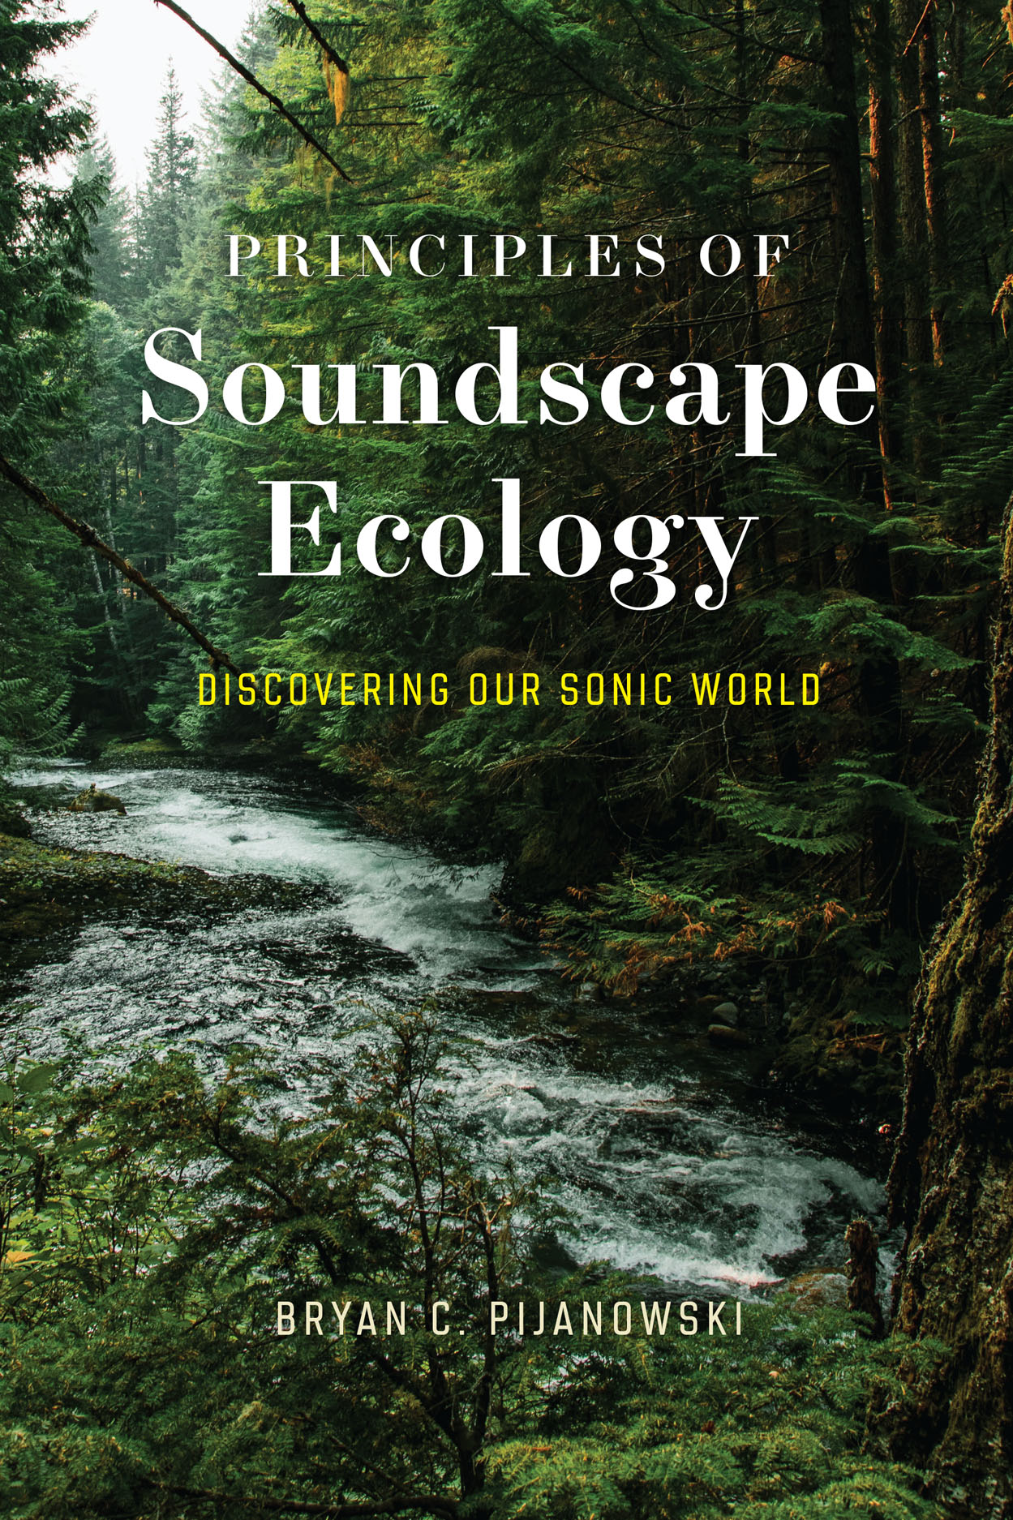
中文书名：《声景生态学：探秘声音世界》
英文书名：Principles of Soundscape Ecology: Discovering Our Sonic World
作 者：Bryan C. Pijanowski
出 版 社：University of Chicago Press
代理公司：ANA/Leah
出版时间：2023年7月
代理地区：中国大陆、台湾
页 数：464页
审读资料：电子稿
类 型：科普

内容简介：

来自“声景”领域和学科研究的创始人！对一门令人兴奋的新科学的权威介绍！

栖息热带地区的鸟儿和青蛙的合唱声、雷声和城市交通的嘈杂声有什么共同点？它们都是“声景”的组成部分之一。目前，科学家们定义“声景”中声音的来源是生物声（Biophony）、自然声（Geophony）和人工声（Anthrophony）的组合。由于声音在自然界中无处不在，因此大多数动物都会主动感知声音，这是它们了解环境变化的重要途径。对于人类来说，环境声音是创造心理地方感的主要因素——也就是说，当人们听到一些声音时，就会对这个地方具有感觉。另外，人类的许多声音表达形式也都嵌入了知识与文化因素。

在这本书中，“声景生态学”先驱布莱恩·C·皮亚诺夫斯基为对这一激动人心的新领域感到好奇的读者提供了权威性的说明和介绍。全书清晰地概述了“声景生态学”的关键基础、重点概念、研究方法与实际应用。

有关“声景生态学”的基础介绍包括对声音物理学的简明而有价值的描述，以及对地球上存在的所有声音进行深入彻底的研究和阐述。作者还对支持这一新科学发展的生态、社会文化和科技层面的理论进行了完整概述，试图向读者说明了这一令人惊讶的跨学科领域的研究广度。

在研究方法的章节介绍中，作者描述了数据收集、信号处理和混合方法应用的原理，用于研究生态、社会或社会生态背景下的声景。全书最后章节则侧重于陆地、水生、城市和音乐的日常应用，展示了声景生态学在几乎所有空间中的实用性。

作者简介：

布莱恩·C·皮亚诺夫斯基（Bryan C. Pijanowski）是普渡大学林业和自然资源教授，也是该校全球声景中心的主任。他是交互式IMAX体验电影《全球声景：记录地球的使命》（Global Soundscapes: A Mission to Record the Earth）的执行制片人，并撰写了170多篇文章，发表在《生物科学》、《景观生态学》、《生态指标》、《生态信息学》、《美国国家科学院院刊》、《应用生态学杂志》和《总体环境科学》等期刊杂志上。他的“记录地球的任务”是利用声景对世界上32个主要生物群落进行研究。他的研究也被多家媒体报道。

谢谢您的阅读！
请将回馈信息发至：郭丹娅 (Leah Guo)
安德鲁﹒纳伯格联合国际有限公司北京代表处
北京市海淀区中关村大街甲59号中国人民大学文化大厦1705室, 邮编：100872
电话：010-82449325
传真：010-82504200
Email: Leah@nurnberg.com.cn
网址：www.nurnberg.com.cn
微博：http://weibo.com/nurnberg
豆瓣小站：http://site.douban.com/110577/
微信订阅号：ANABJ2002


